Республика Бурятия, Заиграевский МБДОУ ЦРР-детский сад «Улыбка»
Воспитатель: Сапожникова Ирина Александровна
I квалификационная категория
«Малые фольклорные формы»
Тема: «Использование народного фольклора
в воспитании детей младшего возраста»
Цель:
- повысить теоретический уровень, мастерство, профессиональную компетентность в использовании народного фольклора в воспитании детей;
Задачи:
- расширить и систематизировать знания по актуальным направлениям деятельности ДОУ;
- повысить качество практической работы с детьми;
- создать систему работы для качественного преобразования образовательного процесса;
Фольклор - одно из действенных и ярких средств ее, таящий огромные дидактические возможности. Знакомство с народными произведениями обогащает чувства и речь малышей, формирует отношение к окружающему миру, играет неоценимую роль во всестороннем развитии.
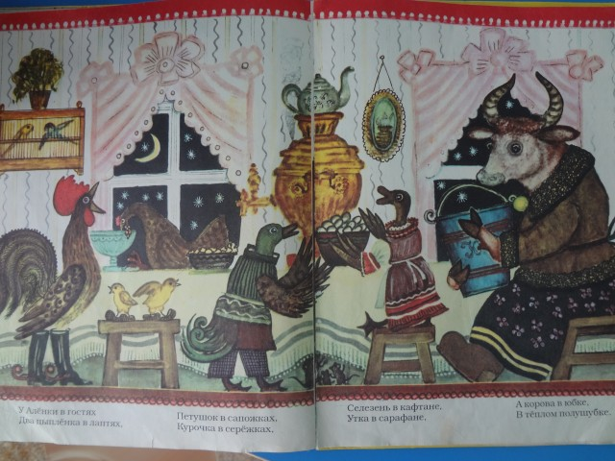
Многое в фольклоре создавалось специально для детей и было продиктовано народной заботой о молодежи – своем будущем. Фольклор «обслуживает» ребёнка с самого его рождения. С незапамятных времён живут в народном быту колыбельные песни, детские «пестушки», «потешки», прибаутки, песенки, пальчиковые игры.
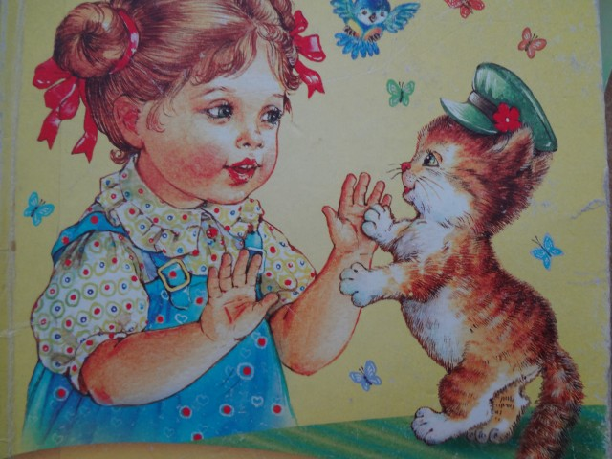
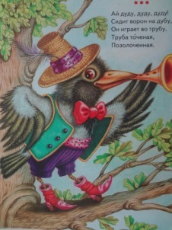

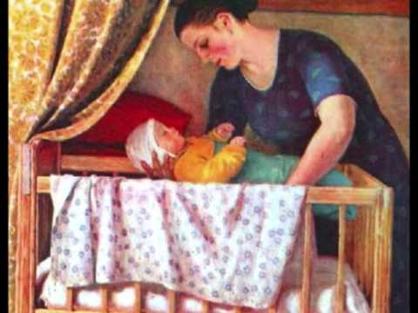
Ай ты, моя девочка, Ой, ты мой сыночек
Золотая белочка, Пшеничный колосочек,
Сладкая конфеточка, Лазоревый цветочек,
Сиреневая веточка. Сиреневый цветочек.

Пестушки - так же, как и колыбельные, исполняются мамой для своего малыша. Мать, освободив ребенка от одежды, поглаживает его, разгибает ручки и ножки, при этом приговаривает:
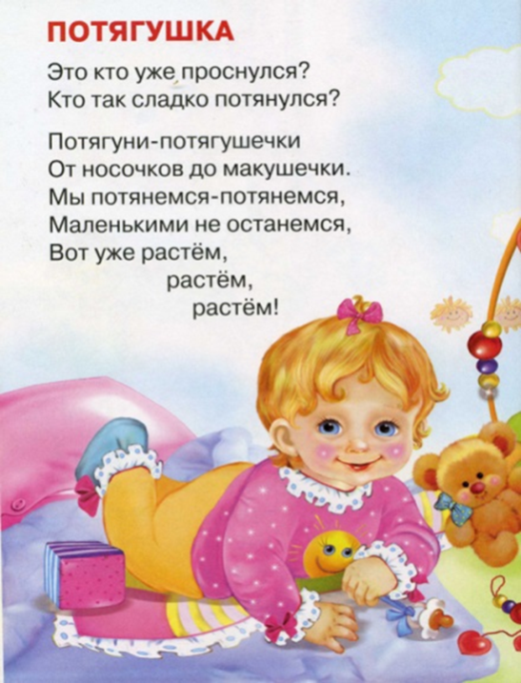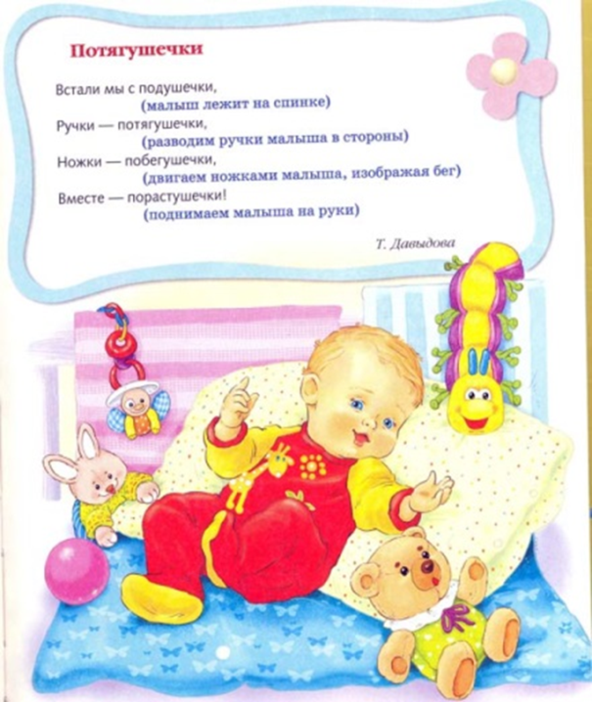
Пестушки включают игровое взаимодействие с ребенком, когда взрослый выполняет движения «за него», играя его ручками и ножками.
Пестушки лаконичны, ритмичны, состоят из многократно повторяющего одного и того же слова. Они не всегда содержат рифму. И еще… пестовать – значит нянчить. Чтобы успокоить плачущего ребенка, ему пели:
Ай, не плачь, не плачь, не плачь,
Я куплю тебе калач!
Если будешь плакать —
Куплю худой лапоть!
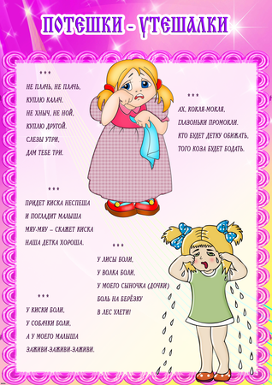
Потешки – содержат элементы игры. Они развлекают малыша, потешают, создают ему веселое настроение. Как и пестушки они ритмичны и состоят из нескольких повторяющихся слов или слогов.
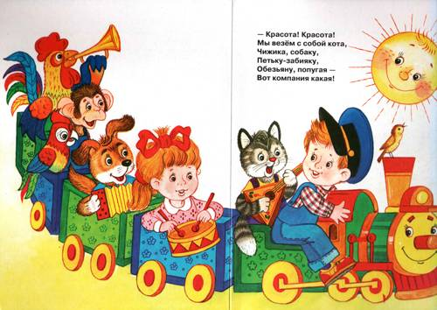
Потешки развлекают, наставляют, дают простейшие знания о мире. Со временем, когда ребенок сможет воспринимать не только ритмику но и музыку, и смысл произносимых слов, потешки дадут ему первые сведения о предметах, о счете. Ребенок постепенно будет извлекать такие знания из игровой песенки и начинать мыслить. Очень большое значение имеют потешки для воспитания у малышей дружелюбия, доброжелательности, чувства сопереживания.
Прибаутка – смешное высказывание или отдельное выражение, небольшое по форме зачастую рифмованное. В отличие от потешек, песни-прибаутки, могут исполнятся и вне игры. Основу прибаутки составляет движение:
«Стучит, бренчит по улице,
Фома едет на курице,
Тимошка на кошке —
туды ж по дорожке».
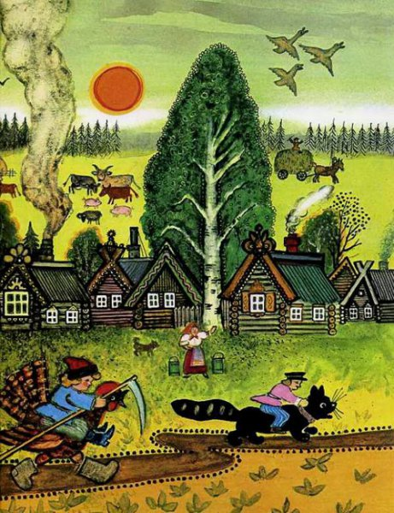
Прибаутки энергичны и динамичны. Они развивают фантазию, учить мыслить побуждают ребенка к действию.
Часто прибаутки строятся в виде диалога , в форме вопросов и ответов. Так малышу легче следить за быстрыми изменениями в отношениях персонажей, переключать свое внимание из одного действия на другое. Прибауткам присущи: образность, повторы, звукоподражание. Прибаутка научит детей видеть смешное в жизни и научит передавать смешное в слове. Учит восприятию и осмыслению услышанного.
Бурундук - смешные щечки.
На спине полосок пять.
А за щечками - мешочки,
Чтобы семечки таскать.
Медведь топучий,
Разгони тучу,
Разгони тучу —
Дам овса кучу.
Разгони туман —
Дам пирог румян!
Таким образом, использование малых форм фольклора в работе с детьми способствует:
- воспитанию любви к народному национальному искусству;
- развитию памяти, активной речи ребёнка, пополнению его пассивного и активного словаря.
- развитию эмоциональной сферы ребёнка.
- всестороннему развитию личности ребёнка.
- развитию познавательной активности детей,
- формированию первоначальных навыков художественно-речевой деятельности.

